雲林縣拯民國小九十八學年度第一學期數學第一次評量五年甲班 座號 姓名

一、完成下表：每格1分，共12分
圖形 |  | 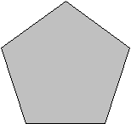 | 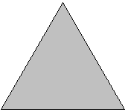 | 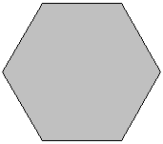
可分成幾個三角形
內角和
名 稱

二、依據下面整數回答問題：每題2分，共6分
4 5 6 9 10 12 13 15 18
19 20 25 28 30 32 35 36 40

⑴ 2的倍數有：
⑵ 5的倍數有：
⑶ 2和5的公倍數有：

三、在□中填上＞、＜或＝：每題2分，共10分
⑴ (228＋72)×198 □ 228×198＋72×198
⑵ 16×25×39×4 □ 39×（25×4）×15
⑶ 247×5＋253×4 □ (247＋253) ×5
⑷ 599×137 □（600＋1）×137
⑸ 376×65－76×65 □ (376－76) ×65

四、填填看：每格2分，共20分
⑴ ＝ ＝
⑵ ＝ ＝
⑶ ＝ ＝ ＝
⑷ ＝ ＝ ＝

五、比較下面各組分數的大小：每題2分，共8分
⑴ ， | ⑵ ，
(3) ， | (4) ，

六、比比看，在□中填入＞、＜或＝：
每題2分，共12分
⑴ □ |  | ⑵ □
⑶ □ |  | ⑷ □
⑸ □ |  | ⑹6 □

七、填填看：每格1分，共8分
⑴571＋642＋429＋358
＝(571＋)＋(642＋)
＝1000＋
＝
⑵386×40÷386×25
＝(386÷)×(40×)
＝×1000
＝

八、圈圈看，下面哪些分數大於且小於：
每答1分，共7分

九、把下面的分數擴分成分母為48的分數，每題1分共5分
⑴=( ) |  | ⑵=( )
⑶=( ) |  | ⑷=( )
⑸=( )

十、應用題：每題3分，共12分
⑴冠予有六十幾張小卡，每3張裝一袋可以裝完，每7張裝一袋，也可以裝完，冠予可能有幾張小卡？

⑵黌明每個月存375元，耀廷每個月存675元，一年後兩人的存款相差幾元？

⑶小於100的數中，16的倍數最大是多少？

⑷家銘不用量角器，可算出下圖「？」的角度。

